Федеральное агентство связи
Ордена трудового Красного Знамени федеральное государственное бюджетное образовательное учреждение высшего образования
«Московский технический университет связи и информатики»

Кафедра Математической кибернетики и информационных технологий

Отчет по лабораторной работе № 1
«Основы работы с системой контроля версий»
по дисциплине «Объектно-ориентированное программирование»

Выполнил: студент группы БФИ1901
Ханов Хаджи-Мурад
Проверил: Мосева М.С

Москва, 2020
Цель работы: изучение базовых функций системы контроля версий на примере Git.
Задание: Определить проект (состоящий из нескольких файлов), который будет добавлен под версионный контроль, и произвести ряд операций в СКВ, включающих:
1. Создание репозитория или клонирование существующего
2. Внесение ряда изменений в файл(ы) и выполнение коммитов (кол-во не меньше 2)
3. Создание веток и выполнение ряда изменений в проекте в созданных ветках
4. Слияние ветки с веткой мастер без конфликтов
5. Слияние ветки с веткой мастер с решением возникающих конфликтов
6. Откат изменений до одного из предыдущих коммитов

Ход работы
$ git init – создаю репозиторий
$ git add a – добавляю файл sad.txt
$ git status – проверяю статус файлов
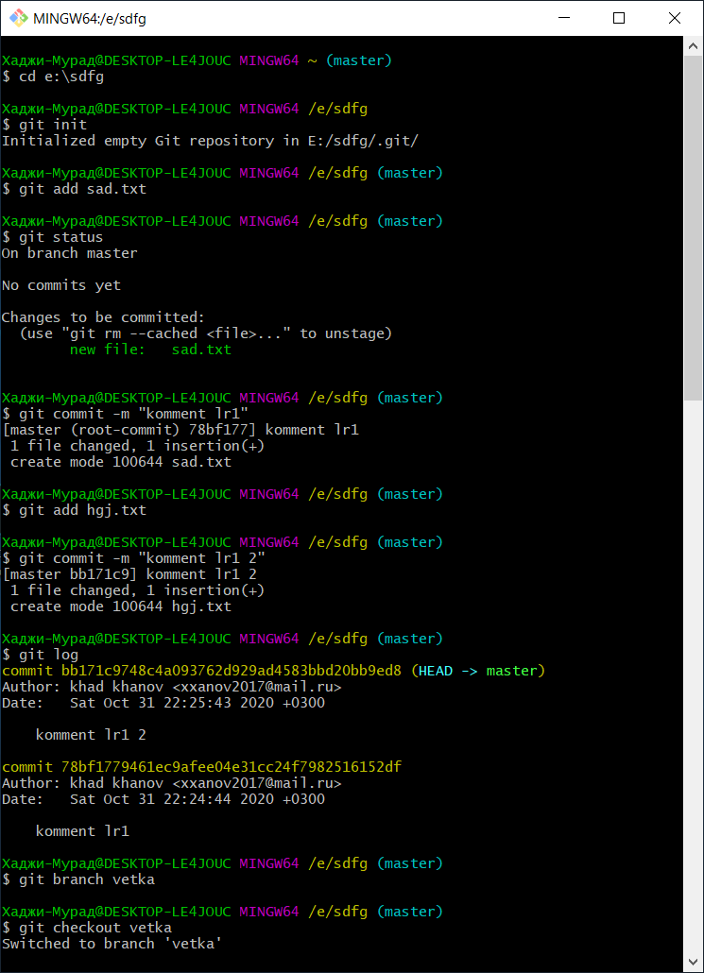
$ git commit -m – пишу коммит “komment lr1”
$ git add hgj.txt – добавляю файл file2.txt
$ git commit -m – пишу коммит ко второму файлу “comment lr1 2”
$ git log – проверяю коммиты
$ git branch vetka – создаю новую ветку “vetka”
$ git checkout vetka – перехожу на новую ветку.
Далее добавляю и сразу проверяю новые файлы(rttt И ytt) на “vetka”
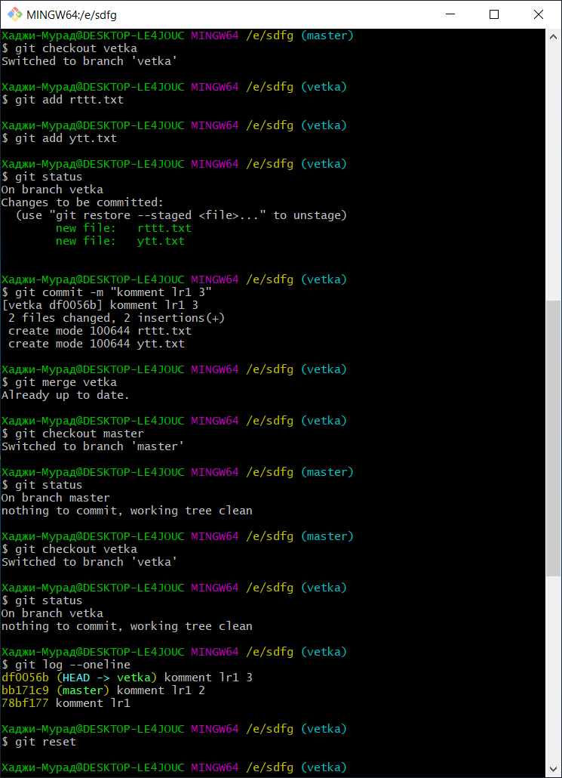
Далее делаю коммит.

$ git merge vetka – объединение основной ветки с vetka.
$ git log –oneline – проверяю содержание коммитов в упрощенном виде.
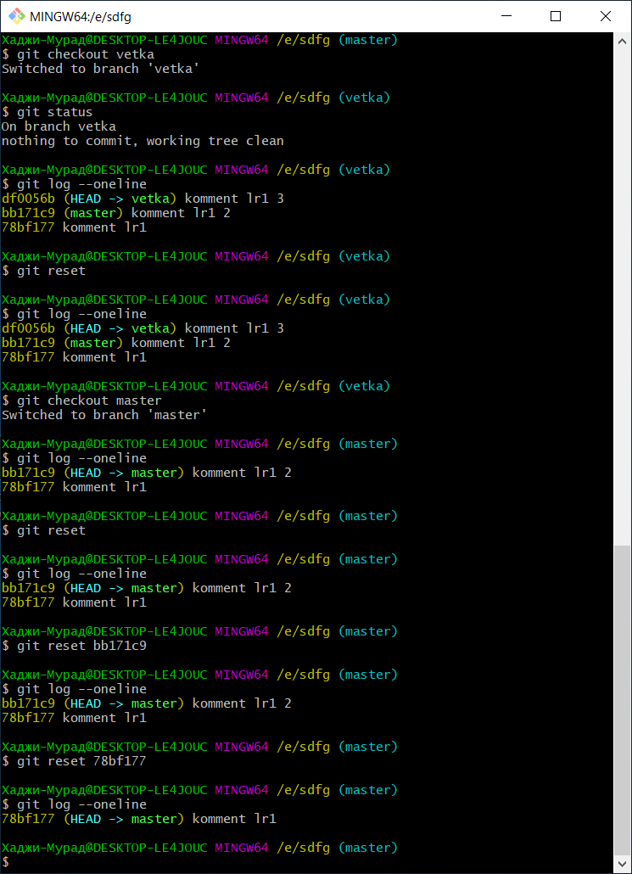
$ git reset – удаляю коммиты до 78bf177, т.е. удалиться только один коммит – bb171c9
Далее снова проверяю содержание коммитов.

Вывод: изучил базовые функции системы контроля версий на примере Git.
Используемые источники
1. Камаев В.А., Костерин В.В. Технологии программирования. М.: Высшая школа, 2006.
2. Жоголев Е.А.Технология программирования. – М.: Научный мир, 2004.

